Análise do uso de quatro algoritmos de árvore de decisão na predição de tramitações de processos administrativos.
Deivid F. Gonzaga
Departamento de Pós-Graduação
Universidade Do Vale do Itajaí (UNIVALI) - São José, SC - Brazil
deividfg@gmail.com
Abstract. Em desenvolvimento.
Resumo. Em desenvolvimento.
- Introdução
Em um sistema de processos administrativos para órgãos públicos, os processos são encaminhados de setor em setor, ao qual são submetidos a validação e trâmites necessários para dar encaminhamento no processo e posteriormente são encaminhados para o próximo setor responsável. Em alguns casos, o usuário que recebeu este processo, não tem o conhecimento necessário para definir para que setor deve ser encaminhado este processo. Então, este artigo propõe o uso de técnicas de machine learning para ajudar o usuário a definir para que setor este processo deve ser encaminhado.
- Seleção dos dados
Todos os dados necessários, estão disponíveis em um único banco de dados oracle, ao qual tenho acesso completo a estes dados.
Como tenho conhecimento de muitos anos neste sistema, sei quais são os dados necessários e relevantes para tal tarefa, sendo assim, fiz uma consulta no banco de dados para trazer os mesmos. Estes dados são de encaminhamentos de processos administrativos desde o ano de 1997, sendo que entre 1997 e 2012 estes dados são de importação do sistema legado, e a partir de 2012 são dados gerados pelo atual sistema.
Os dados do atual sistema, são muito mais confiáveis que os dados do sistema legado, por este motivo, desconsiderarei os dados do sistema legado.

Tabela 1. Dicionário de dados
Atributo | Descrição | Tipo de dado
nuAno | Ano de criação do processo. | Numérico
flTipoProcesso | Tipo do processo. (L=Protocolo, F=Fisico, G=Protocolo Digital, C=Correspondência, D=Processo Digital) | Categórico
nuTramite | Número sequencial do encaminhamento. | Numérico
cdTipoParecer | Tipo do parecer (despacho, encaminhamento, decisão, arquivamento) | Categórico
cdSetorGestao | Setor gestão do processo. | Categórico
cdSetorAbertura | Setor de abertura do processo. | Categórico
cdSetorAutuacao | Setor de autuação do processo. | Categórico
flSituacao | Indica a situação do processo: em andamento (E), arquivado(A), reaberto (R) ou rearquivado (Q). | Categórico
flResultado | Indica o resultado do processo: Pendente (P), Aprovado (A), Reprovado (R). | Categórico
flProcesso | Indica se é um processo do SGA. (S=Sim=SGA, N=Não=LEGADO) | Categórico
cdTipoProcesso | Código do tipo de processo. (processo administrativo, processo jurídico, correspondência, etc) | Categórico
flPermiteRecusa | Indica se permite a recusa do processo (S-Sim, N-Nao) | Categórico
DtEncaminha-DtRecebto | Dias corridos entre o recebimento do processo e o encaminhamento. | Numérico
cdSetorTramiAnterior | Setor onde o processo estava antes de ser encaminhado. | Categórico
cdSetorTrami | Setor onde o processo foi encaminhado. | Categórico

Para fazer uma avaliação mais criteriosa dos dados, eu usei o Libreoffice mesmo, pois são em torno de somente 380 mil registros, ficando assim a planilha bem leve de trabalhar.
Como os dados são oriundos de um sistema somente, eles vieram quase todos preenchidos, com poucos nulos, e todos vieram com seus tipos e formatados corretamente, sendo assim não foi necessário um tratamento nos dados.
Verifiquei também que os campos flSituação e flResultado, não refletem as situações no momento em que o processo foi encaminhado, e sim a situação atual do processo, assim se tornam irrelevantes e os removi dos dados. E como o campo flProcesso indica se o processo é legado, e decidi anteriormente não utilizar os processos legados, também o removi dos dados.
O atributo flPermiteRecusa estavam com todos os valores como ‘S’, portanto os removi também.
- Avaliação preliminar
Para fazer uma avaliação mais rápida, sem ser necessário codificar algo antes de decidir que métodos usar, eu usarei o Orange.
O Orange é uma ferramenta visual de machine learning, entregando resultados sem a necessidade de codificar, muito fácil de usar e é opensource.
Como a maioria dos dados são categóricos, vou utilizar dos algorítimos de árvore de decisão, que no Orange são o “Tree” e o “Random Forest”, e o target é o cdSetorTrami.
Carreguei os dados e rodei os algorítimos, nenhum deles funcionou, pois o target tem muitos valores possíveis, 458 ao todo.
Como o setor anterior é o atributo mais importante, decidi então separar os dados por setor anterior e avaliar separadamente cada setor anterior. Como no Orange não tem como separar essa avaliação, pois são muitas classes e não há como codificar ou muito menos fazer manualmente cada valor do atributo, vou escolher alguns setores aleatoriamente mas com algum critério de seleção pra tentar capturar ao máximo a realidade, e posteriormente via código farei a avaliação de todos os setores.

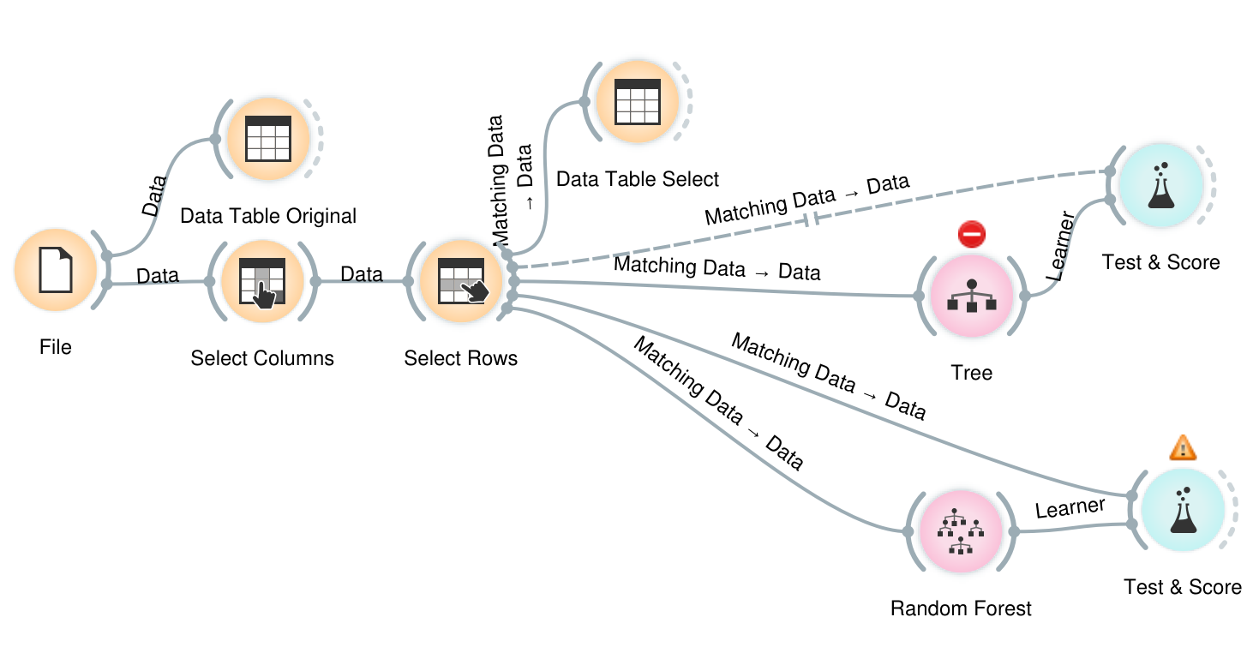
Figura 1. Tela do Orange
Como visto na figura acima, em cima do classificador “Tree”, há um erro, esse erro é porque o classificador “Tree” do Orange, só consegue realizar a classificação de no máximo 16 valores, e como a maioria dos setores anteriores tem mais de 16 valores possíveis eu vou desconsiderar os resultados do classificador “Tree”.
Abaixo segue a tabela com os resultados de alguns setores anteriores com o “Ramdom Forest”:

Tabela 2. Resultados Orange com Random Forest
cdSetorAnterior | Quantidade de registros | CA (Classification accuracy) | Precision
92 | 3866 | 0,719 | 0,697
201 | 11352 | 0,863 | 0,653
633 | 9726 | 0,901 | 0,596
1006 | 11216 | 0,805 | 0,750

- Implementação
Como a avaliação preliminar foi satisfatória, agora irei dar sequência realizando a implementação. Para isto, usarei a api Java Weka, ao qual tem o algoritimo classificador J48. Decidi por usar esta api, pois o sistema deste estudo é implementado em java, ficando assim mais fácil para futura implementação deste artigo no sistema.
Vou usar também a IDE Eclipse para o desenvolvimento, ao qual já tenho vasto conhecimento.
  - Subsections
The subsection titles must be in boldface, 12pt, flush left.
- Conclusões
Conclusões.
- Images
Images.
- Referências
Bibliographic references must be unambiguous and uniform. We recommend giving the author names references in brackets, e.g. [Knuth 1984], [Boulic and Renault 1991]; or dates in parentheses, e.g. Knuth (1984), Smith and Jones (1999).
The references must be listed using 12 point font size, with 6 points of space before each reference. The first line of each reference should not be indented, while the subsequent should be indented by 0.5cm.
References
Boulic, R. and Renault, O. (1991) “3D Hierarchies for Animation”, In: New Trends in Animation and Visualization, Edited by Nadia Magnenat-Thalmann and Daniel Thalmann, John Wiley & Sons ltd., England.
Dyer, S., Martin, J. and Zulauf, J. (1995) “Motion Capture White Paper”, http://reality.sgi.com/employees/jam_sb/mocap/MoCapWP_v2.0.html, December.
Holton, M. and Alexander, S. (1995) “Soft Cellular Modeling: A Technique for the Simulation of Non-rigid Materials”, Computer Graphics: Developments in Virtual Environments, R. A. Earnshaw and J. A. Vince, England, Academic Press Ltd., p. 449-460.
Knuth, D. E. (1984), The TeXbook, Addison Wesley, 15th edition.
Smith, A. and Jones, B. (1999). On the complexity of computing. In Advances in Computer Science, pages 555–566. Publishing Press.

